汇添富沪深300指数型发起式证券投资基金(LOF)A类份额更新基金产品资料概要(2024年06月07日更新)
编制日期：2024年06月06日
送出日期：2024年06月07日
本概要提供本基金的重要信息，是招募说明书的一部分。
作出投资决定前，请阅读完整的招募说明书等销售文件。
- 产品概况

基金简称 | 汇添富沪深300指数(LOF) | 基金代码 | 501043
下属基金简称 | 汇添富沪深300指数(LOF)A | 下属基金代码 | 501043
基金管理人 | 汇添富基金管理股份有限公司 | 基金托管人 | 中国国际金融股份有限公司
基金合同生效日 | 2017年09月06日 | 上市交易所 | 上海证券交易所
上市日期 | 2017年10月09日 | 基金类型 | 股票型
交易币种 | 人民币 | 运作方式 | 普通开放式
开放频率 | 每个开放日
基金经理 | 董瑾 | 开始担任本基金基金经理的日期 | 2019年12月31日
 |  | 证券从业日期 | 2010年07月07日
其他 | 基金合同生效满三年之日（指自然日），若基金规模低于2亿元人民币的，本基金合同自动终止，且不得通过召开基金份额持有人大会延续基金合同期限。若届时的法律法规或中国证监会规定发生变化，上述终止规定被取消、更改或补充时，则本基金可以参照届时有效的法律法规或中国证监会规定执行。  扩位证券简称：沪深300LOF；证券简称（场内简称）：沪深300A

二、 基金投资与净值表现

（一）投资目标与投资策略
投资目标 | 本基金进行被动式指数化投资，紧密跟踪标的指数，追求跟踪偏离度和跟踪误差的最小化。
投资范围 | 本基金主要投资于标的指数成份股、备选成份股。为更好地实现投资目标，基金还可投资于其他股票(包括中小板、创业板及其他经中国证监会允许上市的股票)、存托凭证、债券(包括国债、金融债券、企业债券、公司债券、央行票据、中期票据、短期融资券、超短期融资券、次级债券、政府支持债券、政府支持机构债券、地方政府债券、可交换债券、可转换债券(分离交易可转债)、中小企业私募债券等)、资产支持证券、债券回购、同业存单、银行存款(包括定期存款、协议存款及其他银行存款)、货币市场工具、金融衍生工具(包括股指期货、权证、国债期货、股票期权等)以及法律法规或中国证监会允许基金投资的其他金融工具(但须符合中国证监会的相关规定)。  如法律法规或监管机构以后允许基金投资其他品种，基金管理人在履行适当程序后，可以将其纳入投资范围。  基金的投资组合比例为：本基金的股票资产及存托凭证投资比例不低于基金资产的90%，其中投资于标的指数成份股和备选成份股的资产不低于非现金基金资产的80%；每个交易日日终在扣除股指期货、国债期货和股票期权合约需缴纳的交易保证金后，现金或到期日在一年以内的政府债券的投资比例合计不低于基金资产净值的5%，本基金所指的现金不包括结算备付金、存出保证金、应收申购款等。  如法律法规或监管机构变更投资品种的投资比例限制，基金管理人在履行适当程序后，可以调整上述投资品种的投资比例。
主要投资策略 | 本基金采用被动式指数化投资方法，按照标的指数的成份股及其权重来构建基金的股票投资组合，并根据标的指数成份股及其权重的变动进行相应调整。当成份股发生配股、增发、分红等行为时，或因基金的申购和赎回等对本基金跟踪标的指数的效果可能带来影响时，或因某些特殊情况导致流动性不足时，或其他原因导致无法有效复制和跟踪标的指数时，基金管理人可以对投资组合管理进行适当变通和调整，以更好地实现本基金的投资目标。本基金力争日均跟踪偏离度的绝对值不超过 0.35%，年跟踪误差不超过 4%。本基金的投资策略主要包括：股票投资策略、固定收益类资产投资策略、金融衍生工具投资策略、融资及转融通投资策略、存托凭证的投资策略。
业绩比较基准 | 沪深300指数收益率*95%+银行人民币活期存款利率(税后)*5%
风险收益特征 | 本基金属于股票型基金，其预期的风险与收益高于混合型基金、债券型基金与货币市场基金，为证券投资基金中较高风险、较高预期收益的品种。同时本基金为指数基金，具有与标的指数相似的风险收益特征。
注：投资者欲了解本基金的详细情况，请仔细阅读本基金的《招募说明书》。本基金产品有风险，投资需谨慎。
（二）投资组合资产配置图表
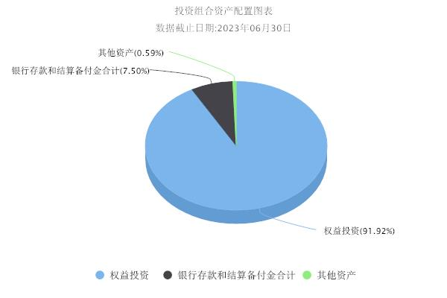

（三）自基金合同生效以来基金每年的净值增长率及与同期业绩比较基准的比较图
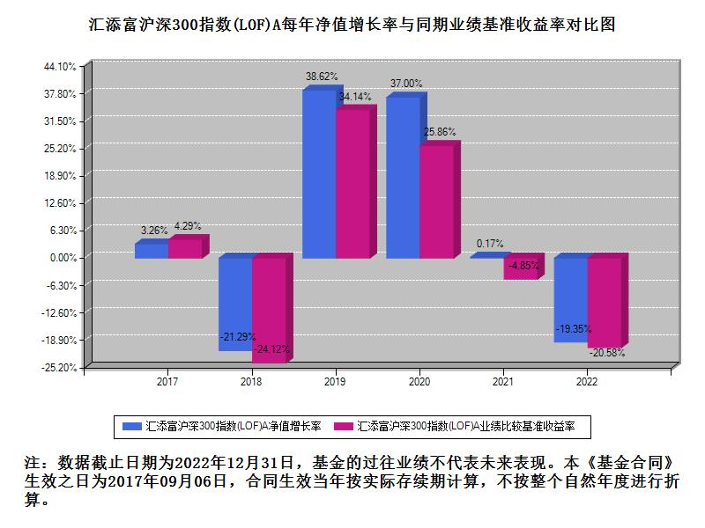
三、投资本基金涉及的费用
（一）基金销售相关费用
以下费用在申购/赎回基金过程中收取：

费用类型 | 份额（S）或金额（M）/持有期限（N） | 费率/收费方式 | 备注
申购费（前收费） | 0万元≤M<50万元 | 0.80% | 场外份额
 | 50万元≤M<100万元 | 0.50% | 场外份额
 | M≥100万元 | 1000元/笔 | 场外份额
赎回费 | 0天≤N<7天 | 1.50% | 场外份额
 | 7天≤N<30天 | 0.10% | 场外份额
 | N≥30天 | 0.00% | 场外份额
申购费 | 本基金A类基金份额的场内申购费率参照场外申购费率执行。
赎回费 | 本基金A类基金份额的场内赎回费率参照场外赎回费率执行。

注：本基金已成立，投资本基金不涉及认购费。
（二）基金运作相关费用
以下费用将从基金资产中扣除：

费用类别 | 年费率或金额 | 收费方式 | 收取方
管理费 | 0.5% | - | 基金管理人、销售机构
托管费 | 0.1% | - | 基金托管人
销售服务费 | - | - | 销售机构
审计费用 | - | 50000.00元/年 | 会计师事务所
信息披露费 | - | 120000.00元/年 | 规定披露报刊
指数许可使用费 | - | 本基金指数许可使用费按前一日的基金资产净值的0.02%的年费率计提。本基金指数许可使用费的收取下限为每季度1万元，合计年下限为4万元，若计费期间不足一季度的，则根据实际天数按比例计算。 | 指数编制公司
其他费用 | - | 律师费、仲裁费和诉讼费、基金份额持有人大会费用、证券、期货交易费用、银行汇划费用、上市费及年费、开户费用、账户维护费用等 | -

注：本基金费用的计算方法和支付方式详见本基金的《招募说明书》。本基金交易证券、基金等产生的费用和税负，按实际发生额从基金资产扣除。本基金运作相关费用年金额为基金整体承担费用，非单个份额类别费用，且年金额为预估值，最终实际金额以基金定期报告披露为准。
（三）基金运作综合费用测算
若投资者申购本基金份额，在持有期间，投资者需支出的运作费率如下表：
基金运作综合费率（年化）
0.68%

注：基金运作综合费率（年化）测算日期为2024年06月06日。基金管理费率、托管费率、销售服务费率（若有）为基金现行费率，其他运作费用以最近一次基金年报披露的相关数据为基准测算。指数许可使用费（若有）若适用固定费率的，使用现行费率直接计算；若已适用下限金额的，计算方法参照其他运作费用。
四、风险揭示与重要提示
（一）风险揭示
本基金不提供任何保证。投资者可能损失投资本金。
投资有风险，投资者购买基金时应认真阅读本基金的《招募说明书》等销售文件。
本基金的风险包括：市场风险、管理风险、流动性风险、特有风险、操作或技术风险、合规性风险、其他风险。其中特有风险指如下：
（1）指数化投资风险（包括：标的指数回报与股票市场平均回报偏离的风险、标的指数的流动性风险、标的指数波动的风险、基金投资组合回报与标的指数回报偏离的风险及跟踪误差未达约定目标的风险、标的指数变更的风险以及指数编制机构停止服务的风险、成份股停牌的风险）。
（2）作为发起式基金存在的风险：本基金为发起式基金，在基金合同生效满三年之日（指自然日），若基金规模低于2亿元人民币的，基金合同自动终止，且不得通过召开基金份额持有人大会延续基金合同期限，故本基金存在提前终止的风险。
（3）作为上市基金存在的风险：基金合同生效后，在符合上市交易条件后，本基金将申请某类或多类基金份额在上海证券交易所上市交易。本基金基金份额上市交易后，由于受到市场供求关系的影响，其各自的交易价格与基金份额参考净值可能出现偏离并出现折/溢价风险，从而直接或间接给投资者造成损失。此外，由于上市期间可能因特定原因导致基金停牌，投资者在停牌期间不能买卖基金份额，产生风险；同时，可能因上市后流动性不足导致基金份额产生流动性风险。另外，在不符合上市交易要求或本基金所约定的特定情形下，本基金存在暂停上市或终止上市的可能。
（4）中小企业私募债券投资风险：本基金可投资中小企业私募债券，中小企业私募债券属于高风险的债券投资品种，其流动性风险和信用风险均高于一般债券品种，会影响组合的风险特征。
（5）基金投资资产支持证券的风险：资产支持证券的投资可能面临的风险领域包括：信用风险、利率风险、流动性风险、提前偿付风险、操作风险和法律风险等，这些风险可能会给基金净值带来一定的负面影响和损失。
（6）股指期货、股票期权、国债期货等金融衍生品投资风险：投资于金融衍生品需承受市场风险、信用风险、流动性风险、操作风险和法律风险等。由于金融衍生品通常具有杠杆效应，价格波动比标的工具更为剧烈，有时候比投资标的资产要承担更高的风险。并且由于金融衍生品定价相当复杂，不适当的估值有可能使基金资产面临损失风险。
（7）参与融资与转融通业务的风险：本基金可根据法律法规和基金合同的约定参与融资及转融通业务，可能存在杠杆投资风险和对手方交易风险等融资及转融通业务特有风险。
（8）基金资产投资于科创板股票，会面临科创板机制下因投资标的、市场制度以及交易规则等差异带来的特有风险，包括但不限于市场风险、流动性风险、科创板企业退市风险、政策风险等。
（9）存托凭证投资风险:本基金可投资存托凭证，除普通股票投资可能面临的宏观经济风险、政策风险、市场风险、流动性风险外，投资存托凭证可能还会面临以下风险：1）存托凭证持有人与持有基础股票的股东在法律地位享有权利等方面存在差异可能引发的风险；2）发行人采用协议控制架构的风险；3）增发基础证券可能导致的存托凭证持有人权益被摊薄的风险；4）交易机制相关风险；5）存托凭证退市风险；6）其它风险。
（10）启用侧袋机制的风险。
（二）重要提示
中国证监会对本基金募集的注册，并不表明其对本基金的价值和收益作出实质性判断或保证，也不表明投资于本基金没有风险。
基金管理人依照恪尽职守、诚实信用、谨慎勤勉的原则管理和运用基金财产，但不保证基金一定盈利，也不保证最低收益。
基金投资者自依基金合同取得基金份额，即成为基金份额持有人和基金合同的当事人。
本基金的争议解决处理方式为仲裁。具体仲裁机构和仲裁地点详见本基金合同的具体约定。
基金产品资料概要信息发生重大变更的，基金管理人将在三个工作日内更新，其他信息发生变更的，基金管理人每年更新一次。因此，本文件内容相比基金的实际情况可能存在一定的滞后，如需及时、准确获取基金的相关信息，敬请同时关注基金管理人发布的相关临时公告等。
五、其他资料查询方式
以下资料详见基金管理人网站：www.99fund.com、电话：400-888-9918
1. 基金合同、托管协议、招募说明书
2. 定期报告，包括基金季度报告、中期报告和年度报告
3. 基金份额净值
4. 基金销售机构及联系方式
5. 其他重要资料
六、其他情况说明
本次更新主要涉及“投资本基金涉及的费用”章节。

